**الجمهورية الجزائرية الديمقراطية الشعبية**

|  |
| --- |
| **مديرية التربية لولاية اليزي المستوى: الثالثة متوسط**  **متوسطة بركات العرافي إن امناس الاثنين 22/مارس/2022**  **المدة: ساعتين** |
| **اختبار الفصل الثاني في مادة الرياضيات** |

**الجزء الأول: (12ن)**

**التمرين الأول: (.......ن)**

أجب بصحيح أو خطأ مع تصحيح الخطأ إن وجد:

1.  مثلث قائم في B، النقطة O منتصف  هي مركز الدائرة المحيطة به.
2. إدا كان مثلث  قائم في C فإن: .
3. مماس الدائرة هو مستقيم يقطع الدائرة في نقطتين.
4.  يساوي.
5. حصر العدد 7283 بين قوتين متتاليتين هو .

**التمرين الثاني: (......ن)**

* ليكن العدد G حيث:



1. أحسب العدد G ثم أكتب الناتج كتابة علمية
2. أحسب العبارة B حيث: 

**التمرين الثالث: (......ن)**

1. أكتب العبارة التالية بدون أقواس ثم بسطها: 
2. أنشر ثم بسط العبارة A: 

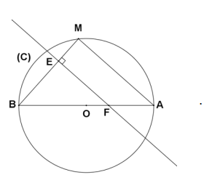

1. من أجل أحسب قيمة العبارة التالية: 

**التمرين الرابع: (.......ن)**

الشكل المقابل غير مرسوم بالأبعاد الحقيقية.

 دائرة مركزها النقطة  وقطرها  حيث: 

M نقطة من  حيث: 

1. بين نوع المثلث MBA ثم أحسب الطول AM
2. أحسب قيس الزاوية ثم أعط مدور النتيجة إلى الوحدة بالدرجة
3. E نقطة من  حيث ، المستقيم الذي يشمل  ويعامد  يقطع  في النقطة F
4. أحسب الطول BF

**الصفحة 1 من 2**

**الجزء الثاني: (08ن)**

**الوضعية الإدماجية:**

**الجزء الأول:**

مهدي تلميذ يدرس في السنة ثالثة متوسط.

كان مهدي يراقب بنًاء وهو يبني جدارًا، وعندما أنهى البناء عمله تقدم مهدي وعين النقط  ، و كما هو موضح في الرسم المقابل ثم قال للبناء «إن الجدار عمودي فعلاً على الأرضية »

1. أشرح حسابيا كيف تحقق مهدي من أن الجدار عمودي على الأرضية

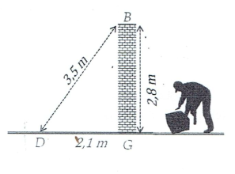

**الجزء الثاني:**

أسند مهدي سلمًا طوله  على الجدار ثم دعمه في منصفه بقطعة حديدية  لكي لا ينكسر.

1. أحسب المسافة بين الجدار وبداية السلم (الطول DG)
2. أستنتج طول القطعة الحديدية؟ تعطى النتيجة بالمدور إلى الوحدة بالمتر؟
3. أحسب مساحة الجدار إدا علمت أن طوله

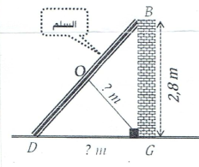



**الصفحة 2 من 2**